Dlaczego zestaw światła ciągłego softbox jest potrzebny?
W naszym artykule znajdziesz odpowiedź na pytanie dlaczego zestaw światła ciągłego softbox będzie potrzebny zarówno profesjonalistom jak i hobbystom.

Gdzie kupić zestaw światła ciągłego softbox?
Jeżeli szukamy dobrego wyposażenia do studia fotograficznego z pewnością sprawdzać będziemy produkty, które dostępne są w sieci. Bowiem właśnie tam znajdziemy szeroki zakres asortymentu, w korzystnych cenach. Jeden z produktów, który zdecydowanie będzie przydatny jest zestaw światła ciągłego softbox.
Światło ciągłe a fotografia

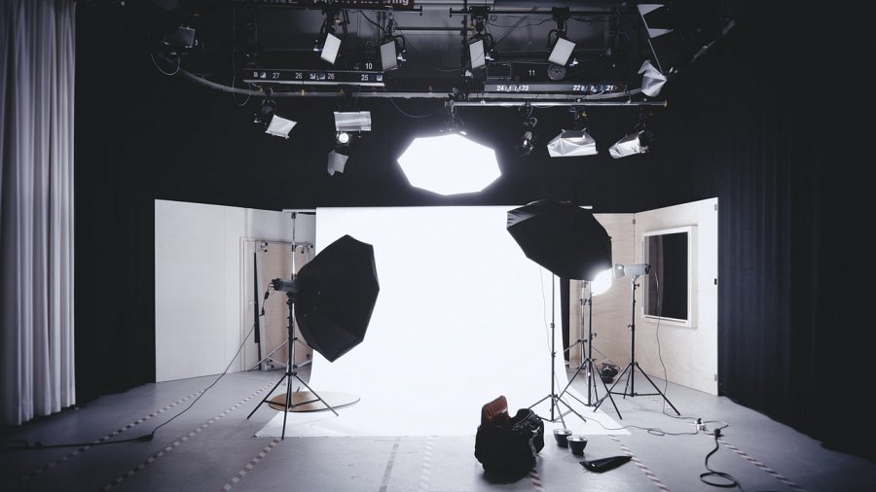
Oczywistym jest dobrze wyposażone studio fotograficzne pozwoli zarówno profesjonalnym fotografom jak i tym, którzy dopiero rozpoczynają swoją przygodę z robieniem fotografii, wejść na wyższy poziom fotografowania. Dlatego też zestawy dla amatorów i profesjonalnych studiów fotograficznych sa niezbędne. Zestaw światła ciągłego softbox doskonale sprawdzi się nie tylko w standardowych sesjach fotograficznych ale również do fotografii produktowej. Są to modele stołów lub namiotów bezcieniowych ze specjalnie dobranymi żarówkami lub innymi modyfikatorami światła.
Zestaw światła ciągłego softbox z oferty E - Trade
E - Trade to sklep internetowy, który oferuje szeroki wybór produktów dla fotografów. W ofercie znajdują się zarówno obiektywy jaki wszelkiego rodzaju zasilacze oraz wspomniane już wyposażenie studia fotograficznego. Zatem jeżeli potrzebny Ci zestaw światła ciągłego softbox, rekomendujemy sprawdzenie oferty właśnie tego sklepu online.

